受理编号：1147-2022
计量要求导出和计量验证记录表
测量过程名称 |  | 油泵吸入段高度测量 |  |  | 被测参数要求(含公差) | (125±0.1)㎜
被测参数要求识别依据文件 |  |  |  |  | TG/HT-200《油泵吸入段零件图》
计量要求导出方法（可另附）
1.测量参数长度公差范围：T=0.2㎜
2.导出测量设备最大允许误差：△允≤T×1/3=0.2×1/3=0.067㎜
3.测量范围导出：测量设备的测量范围需覆盖被测参数范围，因此选择(0～300)㎜的游标卡尺即可。
计量校准过程 | 测量设备名称/编号 |  | 型号规格 | 主要计量特性  (最大允差或示值误差最大值/准确度等级/测量不确定度) |  |  | 校准/检定证书编号 | 校准/检定日期
计量校准过程 | 游标卡尺/4307053010 |  | (0~300)㎜ | ±0.04㎜ |  |  | KC2022-00136 | 2022.4.14
计量验证记录

1）测量设备的测量范围（0～300）㎜游标卡尺，满足计量要求的测量范围（125±0.1）㎜的要求。
2）测量设备的最大允许误差±0.04㎜，满足导出的测量设备最大允许误差△允≤0.067㎜的要求。

验证结论： 符合 □有缺陷 □不符合 （注：在选项上打√，只选一项）
验证人员签字： 潘建东 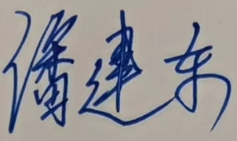 验证日期：2022年 4 月20日
审核记录：
- 被测参数要求识别代表了“顾客”的要求。
- 计量要求导出方法正确。
- 测量设备的配备满足计量要求。
- 测量设备检定/校准合格。
- 测量设备验证正确。

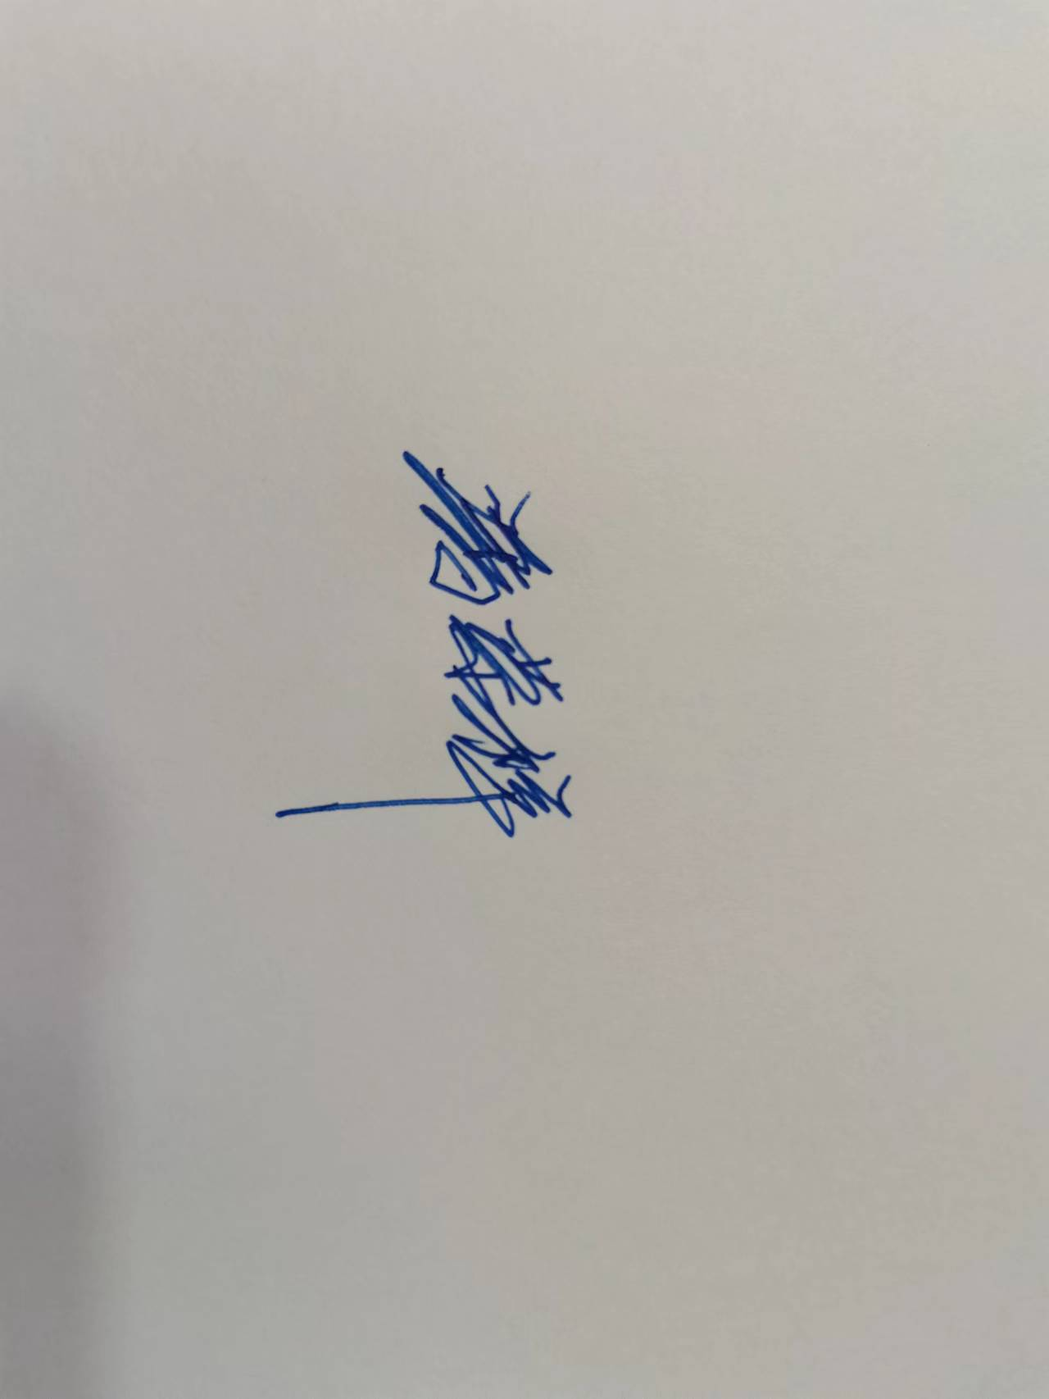
审核员签名：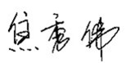

企业代表签字： 审核日期：2022年10月30 日

